Instrukcja laboratoryjna dla „Sieci komputerowe i Internet” – Moduł 4, Zadanie 1 *– Radosław Terelak*

1. Cele zadania laboratoryjnego:

Celem zadania laboratoryjnego jest zaznajomienie się z budową tablicy routingu, oraz interpretowaniem informacji zawartych w tablicy routingu, na przykładzie tablicy routingu klienckiego systemu operacyjnego MS Windows.

1. Przygotowanie środowiska do zajęć:

Do wykonania zadań laboratoryjnych wystarczy uruchomiony dowolny system operacyjny MS Windows.

Zadania do realizacji

Krok 1:

Należy odczytać przypisane do interfejsu aktualnie dane adresowe TCP/IP, w tym celu należy:

Otworzyć okno wiersza poleceń w systemie operacyjnym, następnie wpisać polecenie   
***ipconfig /all*** i nacisnąć ***Enter***

Odczytać adres IPv4, adres bramy domyślnej oraz adres MAC (tzw. adres fizyczny interfejsu sieciowego) przydzielony dla interfejsu sieciowego, który jest wykorzystywany aktualnie do komunikacji z siecią Internet (w systemie Windows od 8 wzwyż, najczęściej to będzie interfejs o nazwie „Ethernet”):

Zanotuj odczytane ustawienia konfiguracyjne wykorzystywane przez interfejs sieciowy (adres IP, oraz adres MAC):

|  |  |
| --- | --- |
| Adres IPv4 | 192.168.1.100 |
| Adres MAC | 08-D4-0C-1B-AE-9F |
| Brama domyślna | 192.168.1.1 |

Krok 2:

Uruchomić w systemie MS Windows wiersz poleceń, a następnie wpisać polecenie ***netstat -r*** (lub ***route print***), aby wyświetlić tablicę routingu hosta:  
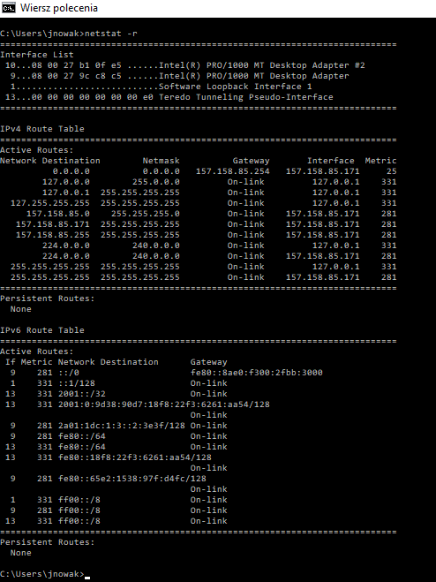  
  
Wskaż jakie trzy sekcje można wyróżnić w ramach wyświetlonej tablicy routingu?

***Lista interfejsów, tablica routingu IPv4 oraz tablica routing IPv6.***

Przejrzyj listę interfejsów w ramach pierwszej sekcji wyświetlonej tablicy routingu.  
Wskaż jaki jest adres MAC interfejsu podłączonego do sieci lokalnej? Czy jest taki sam jak adres MAC zapisany w kroku 1?

***Tak***

Bazując na zawartości przedstawionej na zrzucie ekranowym w punkcie „a” tablicy routingu IPv4, jeśli komputer chciałby wysłać pakiet do urządzenia z adresem 157.158.85.15, to co zrobi i gdzie/jak go wyśle?

***Komputer wyśle pakiet interfejsem 157.158.85.171 poprzez sieć lokalną do urządzenia z adresem 157.158.85.15.***

Bazując na zawartości przedstawionej na zrzucie ekranowym w punkcie „a” tablicy routingu IPv4, wskaż czy w komputerze została skonfigurowana tzw. trasa domyślna w ramach protokołu IPv4, a jeżeli tak, to wskaż jaki został skonfigurowany adres bramy domyślnej w ramach tejże trasy domyślnej:

***157.158.85.254***

Bazując na zawartości tablicy routingu IPv4 swojego komputera, wskaż czy w komputerze została skonfigurowana tzw. trasa domyślna w ramach protokołu IPv4, a jeżeli tak, to wskaż jaki został skonfigurowany adres bramy domyślnej w ramach tejże trasy domyślnej:

***Istnieje trasa domyślna, adres bramy domyślnej: 192.168.1.1***

Bazując na zawartości przedstawionej na zrzucie ekranowym w punkcie „a” tablicy routingu IPv4, jeśli komputer zechce wysłać pakiet do zdalnego hosta 172.16.20.23, to co zrobi i gdzie/jak wyśle pakiet?

**Komputer użyje trasy domyślnej, ponieważ host docelowy jest poza siecią lokalną, a więc wyśle pakiet do routera.**

Bazując na zawartości przedstawionej na zrzucie ekranowym w punkcie „a” tablicy routingu lub tablicy routingu swojego komputera, wskaż jaki jest adres pętli zwrotnej i maska ​​podsieci wykorzystywana dla IPv4? A jaki jest adres pętli zwrotnej wykorzystywany dla IPv6?

***IPv4: 127.0.0.0/8***

***IPv6: ::1/128***

Bazując na zawartości przedstawionej na zrzucie ekranowym w punkcie „a” tablicy routingu wskaż, ile adresów IPv6 typu „unikalne globalne” zostało przypisanych do tego komputera i wskaż do którego interfejsu (tj. interfejsu o jakiej nazwie) został przyporządkowany dany adres IPv6:

***Jeden adres unikalny globalny dla interfejsu 9:***

***2a01:1dc:1:3::2:3e3f/128***

Bazując na zawartości tablicy routingu swojego komputera, wskaż ile adresów IPv6 typu „unikalne globalne” zostało przypisanych do twojego komputera, i jeżeli takie istnieją, to wskaż do którego interfejsu został przyporządkowany dany adres IPv6:

***Brak adresów typu „unikalne globalne”.***

Bazując na zawartości przedstawionej na zrzucie ekranowym w punkcie „a” tablicy routingu wskaż, ile adresów rozgłoszeniowych zawiera tablica routingu IPv6:

***W IPv6 nie ma adresów rozgłoszeniowych.***

Bazując na zawartości przedstawionej na zrzucie ekranowym w punkcie „a” tablicy routingu wskaż, ile adresów IPv6 typu „lokalny dla łącza” („link-local”) zostało przypisanych do tego komputera, i wskaż do którego interfejsu został przyporządkowany dany adres IPv6:

***Jeden adres link-local dla interfejsu 9:***

***fe80::65e2:1538:97f:d4fc/128***

Bazując na zawartości tablicy routingu swojego komputera wskaż, ile adresów IPv6 typu „lokalny dla łącza” („link-local”) zostało przypisanych do twojego komputera, i wskaż do którego interfejsu został przyporządkowany dany adres IPv6:

***Brak adresów typu „link-local”.***

Bazując na zawartości przedstawionej na zrzucie ekranowym w punkcie „a” tablicy routingu IPv6, wskaż czy w komputerze została skonfigurowana tzw. trasa domyślna w ramach protokołu IPv6, a jeżeli tak, to wskaż jaki został skonfigurowany adres bramy domyślnej w ramach tejże trasy domyślnej:

***Jest skonfigurowana trasa domyślna o adresie ::/0, brama domyślna to: fe80::8ae0:f300:2fbb:3000***

Bazując na zawartości tablicy routingu IPv6 swojego komputera, wskaż czy w komputerze została skonfigurowana tzw. trasa domyślna w ramach protokołu IPv6, a jeżeli tak, to wskaż jaki został skonfigurowany adres bramy domyślnej w ramach tejże trasy domyślnej:

***Brak trasy domyślnej.***